МИНИСТЕРСТВО НАУКИ И ВЫСШЕГО ОБРАЗОВАНИЯ  
РОССИЙСКОЙ ФЕДЕРАЦИИ

Федеральное государственное автономное образовательное учреждение   
высшего образования

«КРЫМСКИЙ ФЕДЕРАЛЬНЫЙ УНИВЕРСИТЕТ им. В. И. ВЕРНАДСКОГО»

ФИЗИКО-ТЕХНИЧЕСКИЙ ИНСТИТУТ

Кафедра компьютерной инженерии и моделирования

ОТЧЕТ ПО ПРАКТИЧЕСКОЙ РАБОТЕ №3

«Сборка и установка веб-сервера»

по дисциплине «Системное администрирование»

студента 3 курса группы ИВТ-б-о-222(1)

Гоголев Виктора Григорьевича

09.03.01 «Информатика и вычислительная техника»

Симферополь, 2025

**Задание**

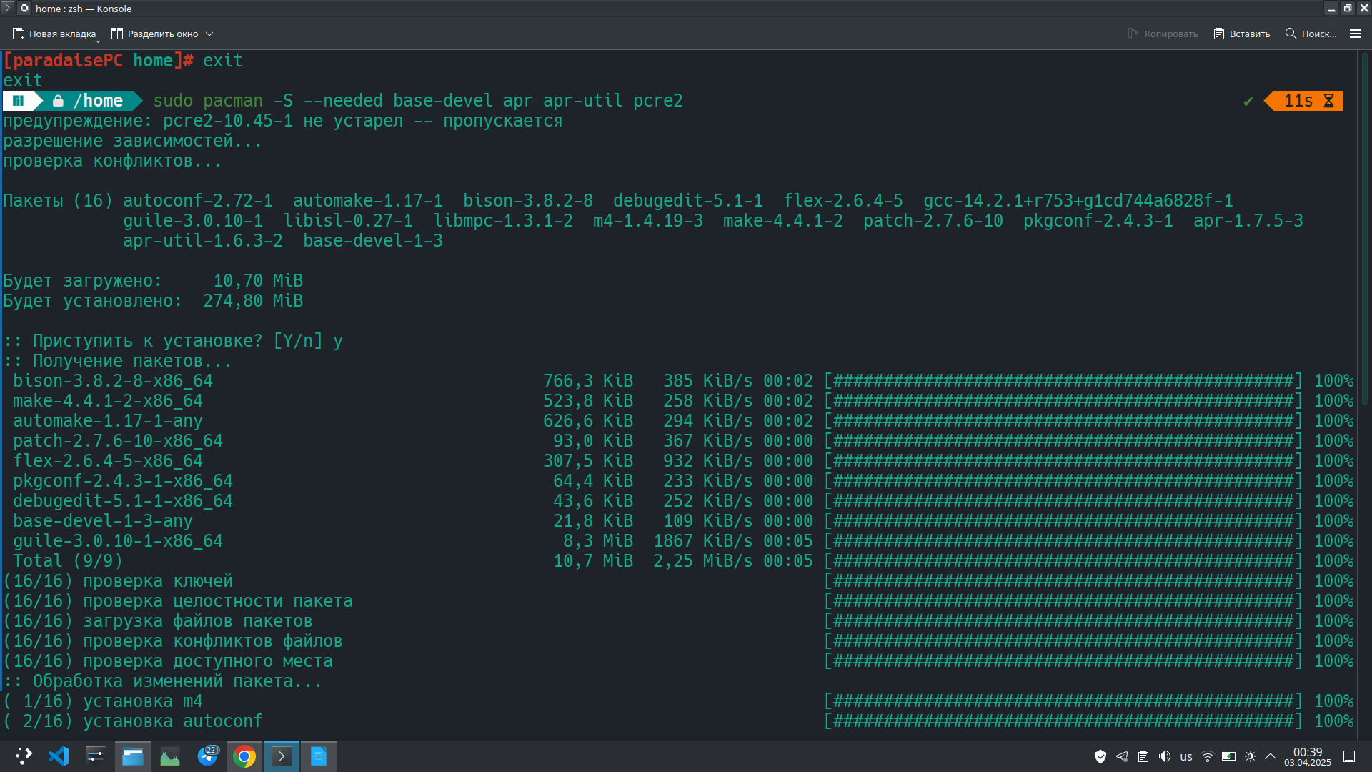Рисунок 1 - Установка зависмостей

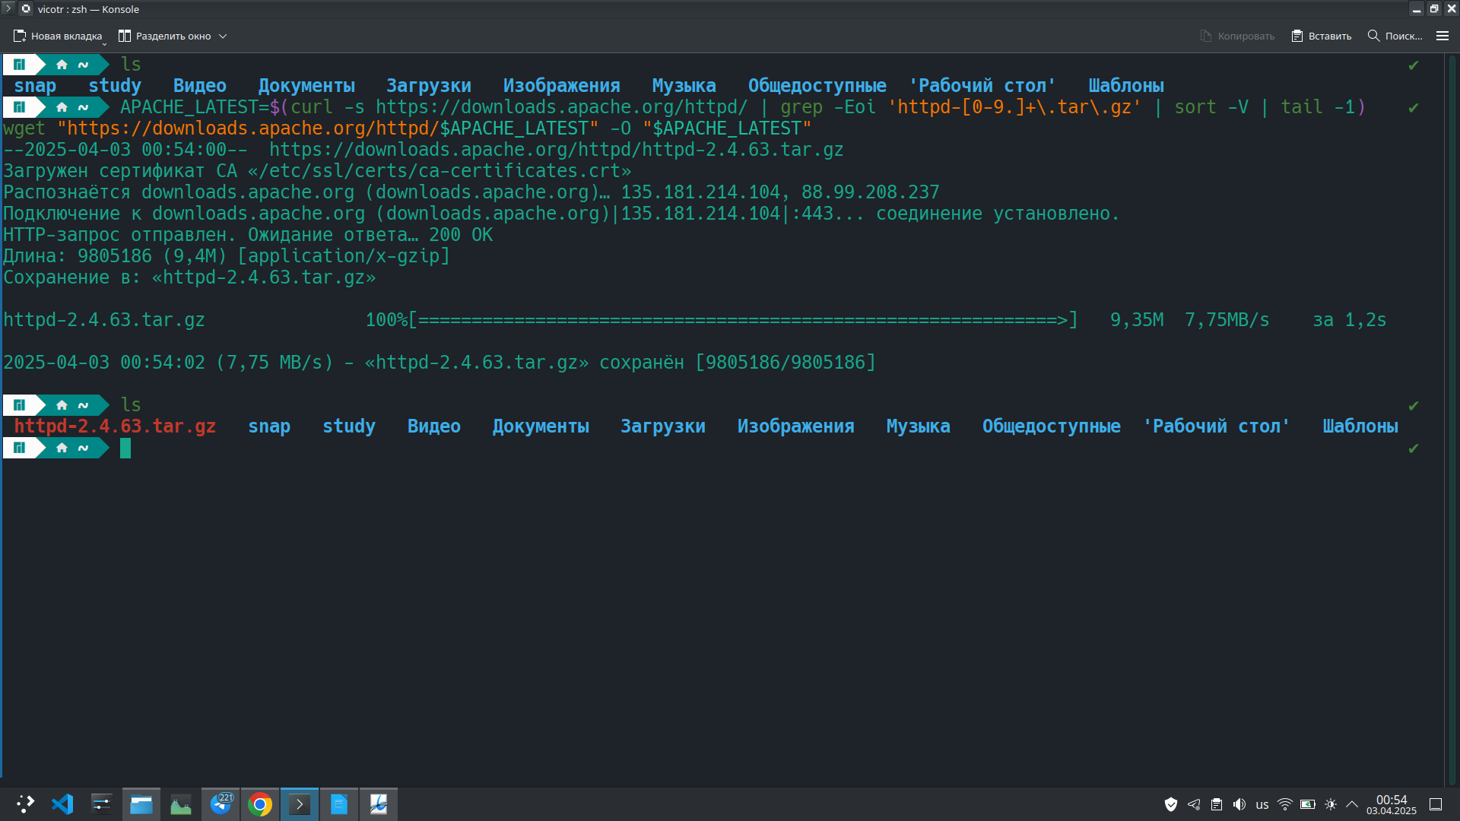Рисунок 2 - Скачивание apache последеней версии из официального репозитория

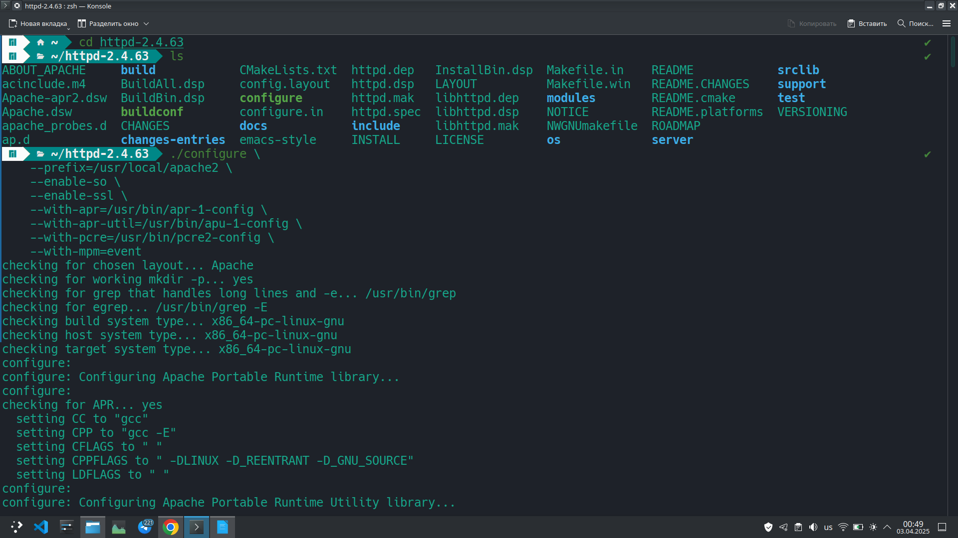Содержимое папки после распаковки так же конфигурирование сборочного файла

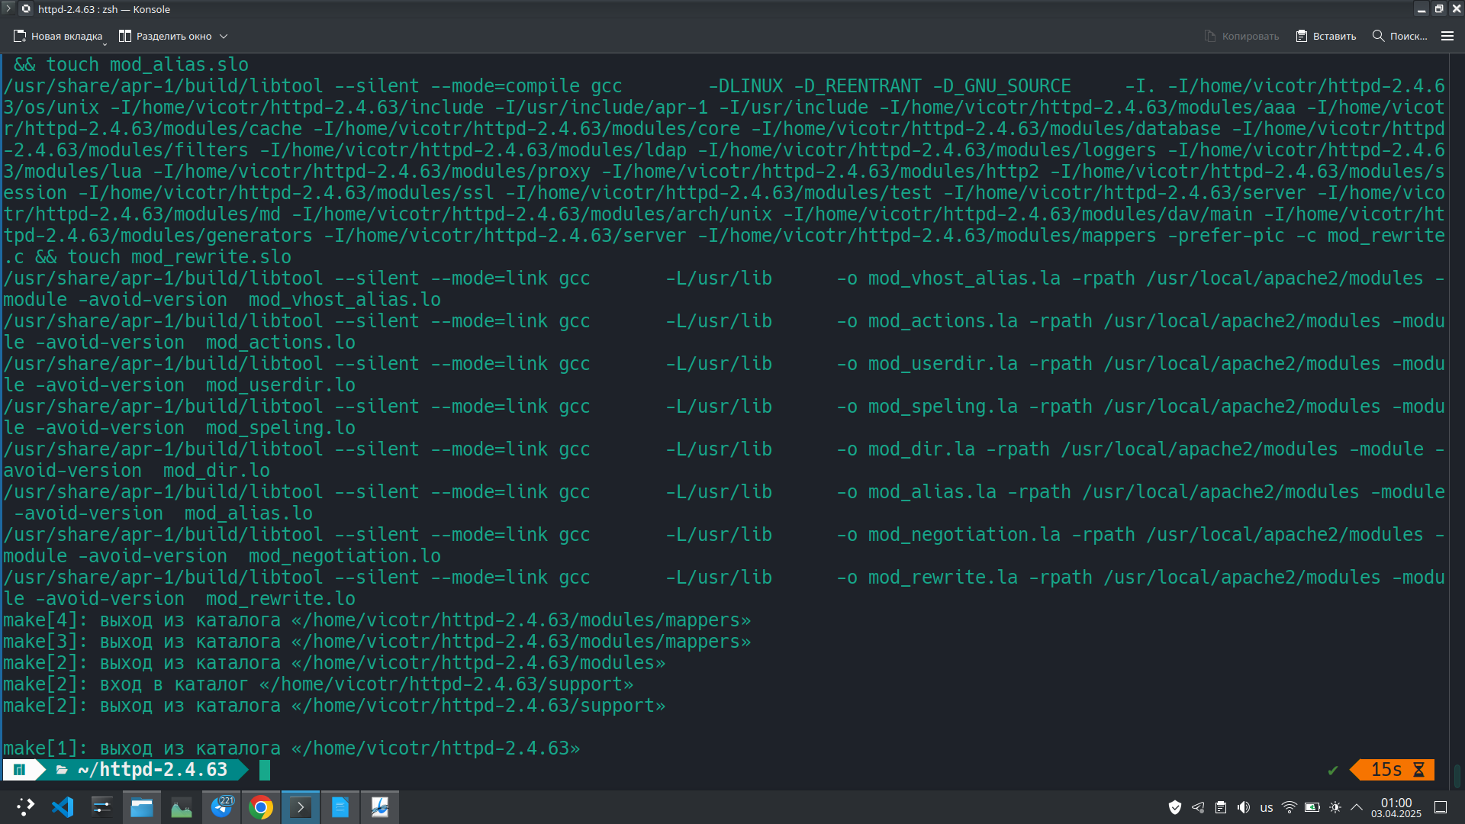Рисунок 3 - Успешная сборка apache через gcc

PHP был установленн аналогичным образом, запускал сборки через команду

«make -j$(nproc) && sudo make install»

команда делает паралельную компиляцию( каждый исходный файл на отдельном ядре процессора), если команда вернет статус 0 то начнется процесс установки( переноса файлов в системные директории /usr/local/bin /usr/local/lib и так далее)

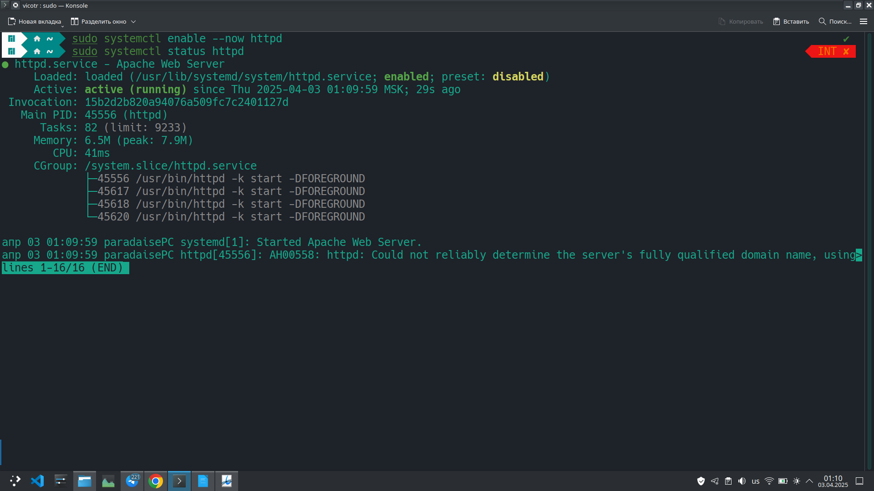Рисунок — сервис успешно запущен

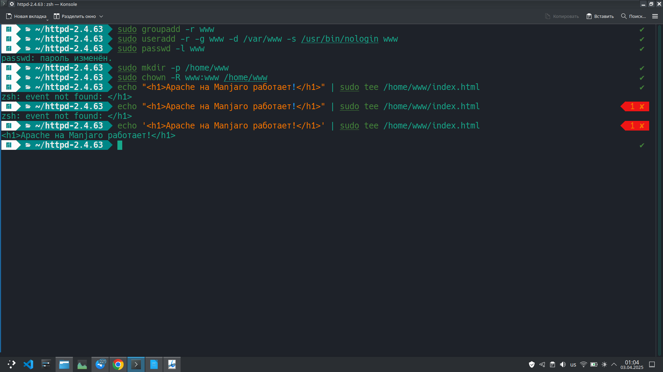Рисунок — добавление пользователя ww в группу и его домашней директории запрет на логин

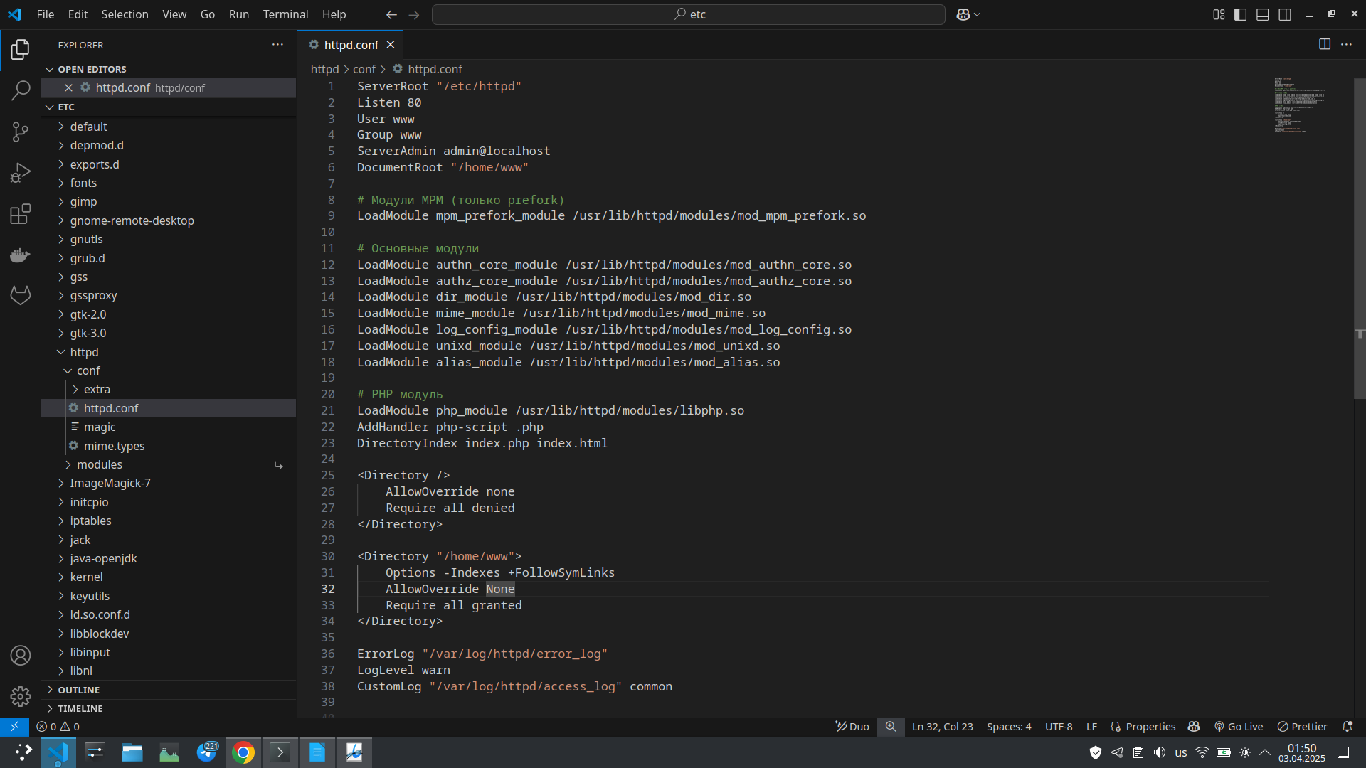Рисунок — листинг конфигурации httpd

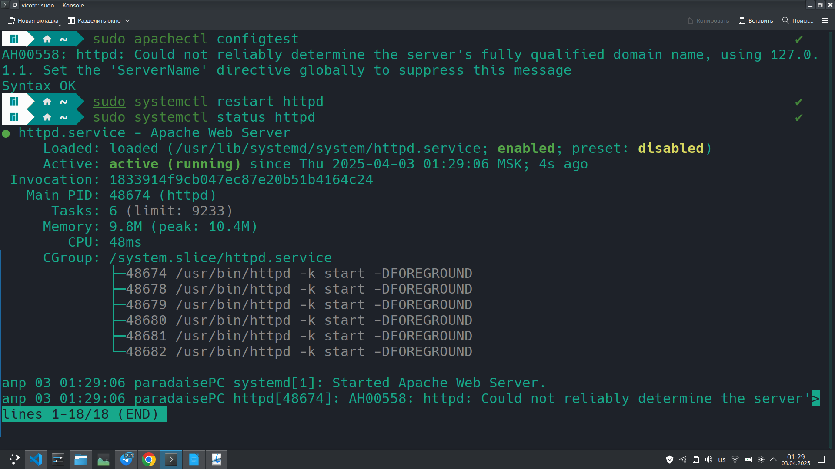Рисунок проверка ввалидности конфигурации веб сервера и перезапуск демона

Установленные компоненты:

* Apache (httpd) — веб-сервер, обрабатывает HTTP-запросы.
* PHP — интерпретатор для выполнения PHP-скриптов.

Модули Apache:

* mpm_prefork — обработка запросов (без потоков, для совместимости с PHP).
* php_module — поддержка PHP.
* dir_module — работа с директориями.
* mime_module — определение MIME-типов.
* unixd_module — работа с пользователями Unix (для User www).

Основные настройки конфига (httpd.conf):

* ServerName localhost — убирает предупреждение AH00558.
* User www и Group www — сервер работает от имени пользователя www.
* DocumentRoot "/home/www" — корневая папка сайта.
* DirectoryIndex index.php index.html — приоритет файлов.
* AddHandler php-script .php — обработка .php как PHP-скриптов.
* Options -Indexes — запрет листинга директорий.

Как это работает:

* Пользователь запрашивает страницу → Apache получает запрос.
* Если запрошен .php-файл → Apache передаёт его PHP-модулю.
* PHP выполняет код, генерирует HTML → отдаёт Apache → браузеру.

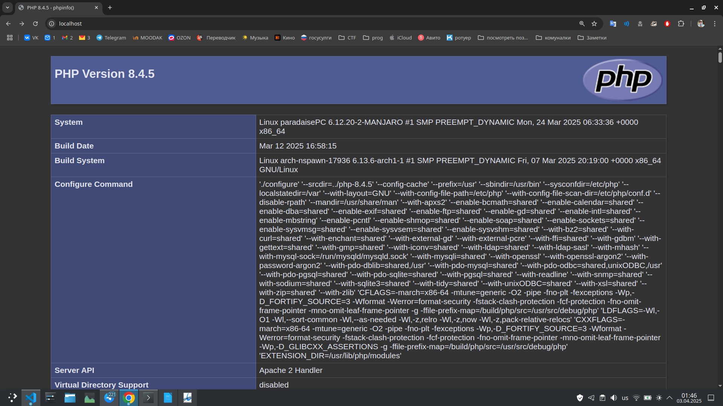Рисунок — результат выполнения задания

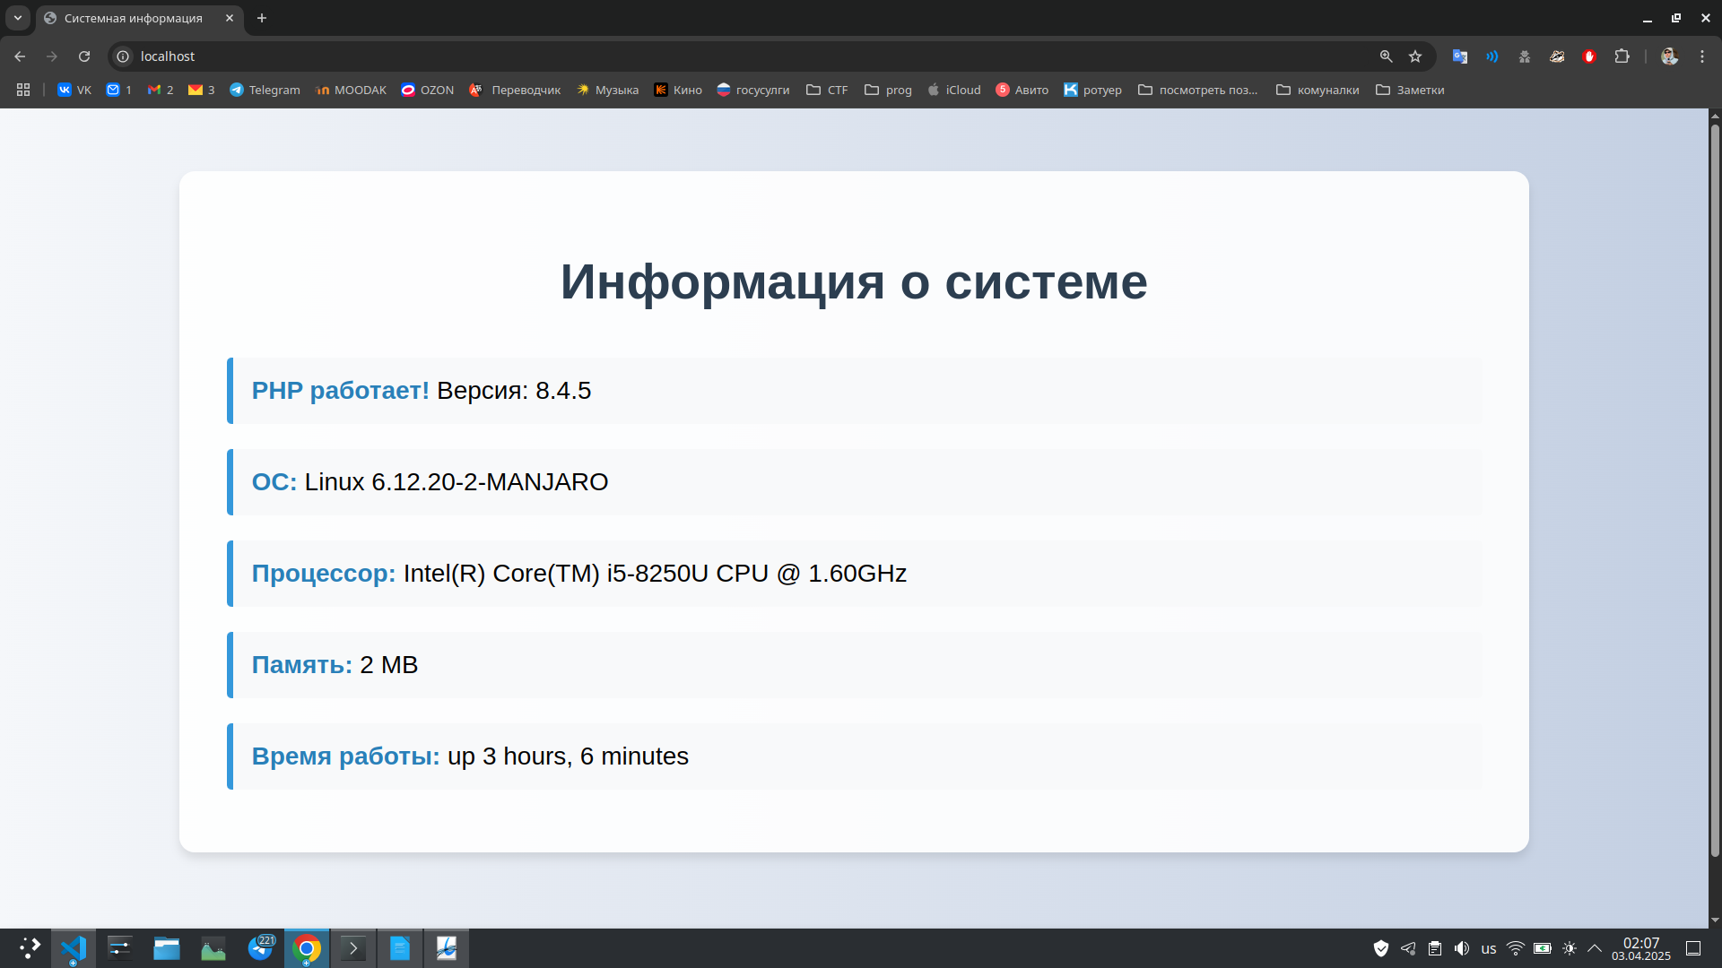Рисунок - проверка работы веб сервера( написание своего php+html документа)ы